第十三章 电路初探

课时13.1 初识家用电器和电路

- 理解电流的形成，及电流方向；
- 知道电路的构成、电路元件符号；
- 掌握电路图的画法和实物图的连接；
- 认识通路、断路和短路。。
题型汇总：电路的组成、电路图及元件符号、电路的三种状态、根据实物图画电路图。

- 电在我家中
用电器：使用电能进行工作的装置。
导线：导线的作用是连接电源、用电器和开关，形成电流的路径。
开关：开关的作用是控制电路的通和断。
电源：电源是能持续供电的装置。蓄电池（或充电宝）供电(工作)时是把化学能转化为电能（此时相当于电源）；而充电时，是把电能转化为化学能（此时相当于用电器）。
分类：常见的电源有直流电源和交流电源。最常用的直流电源是电池，当直流电源对用电器供电时，电流的方向是由电源的正极经用电器到负极。
- 电路
电路：把电源、用电器、开关用导线连接起来组成的电流可以流过的路径。一个完整的电路由电源、用电器、导线和开关组成。
连接电路时注意
- 在连接电路的过程中，开关必须处于断开状态；
- 将导线接到电路元件的接线柱上，并旋紧螺帽，以保证接触良好；
- 绝不允许以任何方式将电池的两极直接相连，以免损坏电源；
- 画电路图时注意事项：
1、应完整地反映电路的组成，即电路中有电源、用电器、开关和导线；
2、规范地使用电路元件符号，不能自创或自造符号；
3、交叉相连的点要画粗黑圆点；
4、均匀地分布元件符号，并注意元件符号绝不能画在拐角处。
- 电路的三种状态
通路：开关闭合，用电器能够正常工作；
断路：断开开关；或电路中某处被切断，电流无法流过；
短路：不经过用电器，用导线直接将电源的两极相连，就会形成电源短路，损坏电源；或用电器两端被导线直接连通，叫该用电器被短路。


考点一 电路的组成
1．在下列电路元件中，全部为用电器的是（ ）
A．洗衣机、收录机、电池组 B．白炽灯、电动机、电视机
C．电铃、开关、电饭锅 D．电源、电线、空调器
【解答】解：A．洗衣机、收录机工作时消耗电能，是用电器；电池组是提供电能的装置是电源，电池组不是用电器，故A错误；
B．白炽灯、电动机、电视机工作时都要消耗电能，它们都是用电器，故B正确；
C．电铃、电饭锅工作时消耗电能，是用电器，开关起控制作用，不是用电器，故C错误；
D．空调器工作时消耗电能，是用电器，电线起连接作用，不是用电器，电源是供电装置，故D错误。
故选：B。
2．如图所示，一个移动电源正在给手机电池充电，此时该手机的电池相当于（ ）
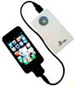
A．用电器 B．开关 C．导线 D．电源
【解答】解：在给手机电池充电的过程中，电能转化为电池的化学能，在电路中手机电池消耗了电能，所以手机电池相当于用电器。
故选：A。
3．如图是电风扇中的自动保护装置，当电风扇倾斜或倾倒时，小球就会滚向一侧使电路断开．由此判断，这个保护装置在电路中的作用相当于（ ）
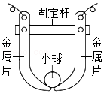
A．开关 B．电源 C．导线 D．用电器
【解答】解：由图知，当电风扇没有倾斜时，其能够正常工作，说明电路是通路状态；当电风扇发生倾斜或倾倒时，小球就会向一侧使电路断开，此时风扇不能工作，处于断路状态，所以该保护装置在电路中的作用相当于开关。
故选：A。
4．改革开放以来，我国科技创新捷报频传。华为麒麟9905G芯片是华为有自主知识产权的芯片，该芯片采用7 （选填“mm”、“μm”或“nm”）工艺制造。华为手机拥有反向无线充电的技术，如图，将苹果手机置于华为手机上，就能给苹果手机充电。此时，华为手机相当于电路中的 ，苹果手机相当于电路中的 。
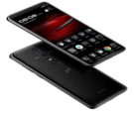
【解答】解：芯片属高科技产品，采用的是顶级7nm工艺制造；
华为手机将自己储备的电能输入给苹果手机，华为手机是提供电能的装置，因此华为手机相当于电路中的电源；苹果手机是消耗电能的装置，相当于电路中的用电器。
故答案为：nm；电源；用电器。

考点二 电路图及元件符号
5．如图所示的电路中，哪个电路是正确的（ ）
A．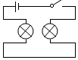 B．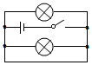
C．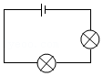 D．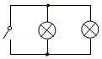
【解答】解：A、两灯泡串联，开关控制整个电路，因此A电路正确；
B、开关闭合后，会形成电源短路，因此B电路错误；
C、两灯泡串联，但电路中没有开关，因此C电路错误；
D、电路中没有电源，不符合电路的组成，因此D错误。
故选：A。
6．如图所示各电路图中，正确的是（ ）
A．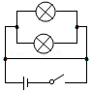 B．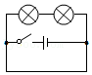
C．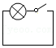 D．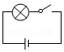
【解答】解：AB、当开关闭合后，都会形成电源短路，故AB错误。
C、电路中没有电源，故C错误；
D、有电源，且电灯和开关串联，连接正确，故D正确。
故选：D。
7．在如图虚线框中选填入电池、电流表或电压表的符号，使电路成为串联电路。
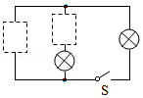
【解答】解：由于电压表相当于断路，所以中间的方框不能是电压表；若中间为电流表，则左面只能为电源，该电路为并联电路；所以中间方框应为电池，左边的方框为电压表，且两灯泡串联，电压表测右边灯泡两端的电压，如下图所示：
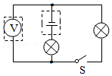
8．请在图中的空缺出填上电源和电流表的符号，使开关闭合后亮灯都发光
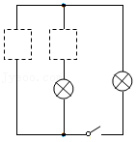
【解答】解：若电流表在左侧，电源在右侧，闭合开关后，右边灯被短路：
因此只有电源在左侧，电流表在右侧，闭合开关后，此时两灯泡并联，如图所示：
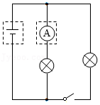

考点三 电路的三种状态
9．在“用一段导线、一节干电池使一个小灯泡发光”的活动中，下列方法中小灯泡能发光的是（ ）
A．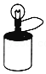 B．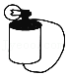 C．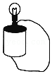 D．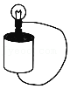
【解答】解：
由图可知，D的接法是将小灯泡的底端和侧边分别接在了电池的两极上，是正确的接法；A图中导线没有接到电池的负极上，没有形成通路，灯泡不能发光；BC两图中导线直接接在电池的两极上，会造成电源短路，灯泡不能发光。
故选：D。
10．如图所示电路，开关闭合后，电路处于哪一种状态（ ）
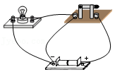
A．通路 B．短路 C．断路 D．无法判定
【解答】解：如图所示的电路中，把开关闭合，导线与灯泡并联，电路处于短路状态（用电器和电源都被短路）。
故选：B。
11．如图所示是一位同学连接的电路。闭合开关后，下列对各元件状况的判断正确的是（ ）
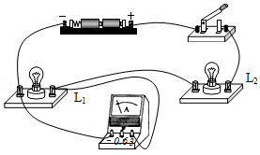
A．灯L₁不亮 B．灯L₂不亮
C．电流表无示数 D．电池被烧坏
【解答】解：观察电路图可知，两灯泡串联接入电路，电流表与灯L₁并联，造成灯L₁短路；
当开关闭合后，灯L₁因短路不亮，L₂有电流通过，电流表有示数，电源没有短路，不会被烧坏；故A正确，BCD错误。
故选：A。
12．如图所示的三个电路，下列对其通路、断路、短路判断正确的是（ ）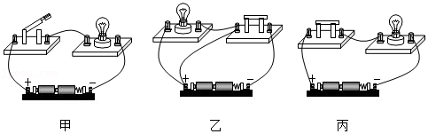
A．甲断路、乙短路、丙通路 B．甲通路、乙断路、丙短路
C．甲通路、乙短路、丙断路 D．甲短路、乙断路、丙通路
【解答】解：甲图电路由于开关断开，则是断路；乙图电路中由于灯泡两端并联了一根导线，直接将电源正负两极相连，会造成电源短路；丙图电路处处连通的电路是通路。
故选：A。

考点四 根据实物图画电路图
13．请在如图虚线框中画出实物电路相对应的电路图。
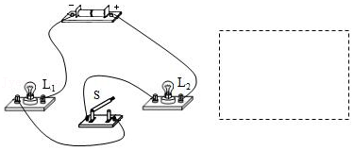
【解答】解：
由实物图知，两灯串联，开关控制整个电路，电路图如图所示：
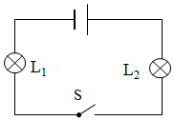
14．如图丁为某手电筒的结构图．请对照结构图在右方虚线框画出这种手电筒的电路图。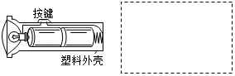
【解答】解：用导线将电源、灯泡以及开关顺次连接起来；如图所示：
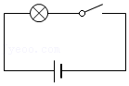
15．根据实物图画出对应的电路图。
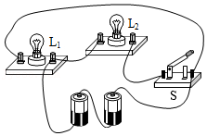
【解答】解：
由实物图可知，两灯并联，开关S在L₂支路上，由此画出电路图如图所示：
